**TƯ LIỆU DẠY HỌC MÔN MĨ THUẬT 2**

***CHỦ ĐỀ 2: SỰ THÚ VỊ CỦA NÉT***

***NÉT TRÊN MỘT SỐ VẬT DỤNG***

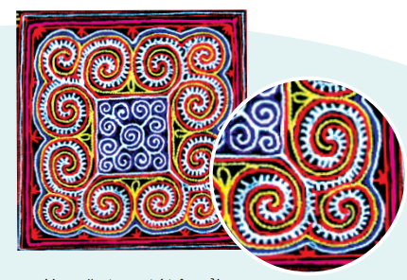

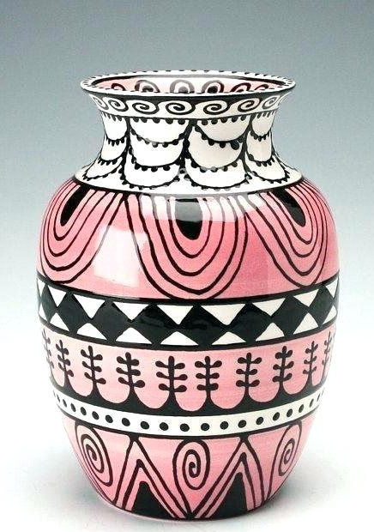

**NÉT TRÊN SẢN PHẨM MĨ THUẬT**

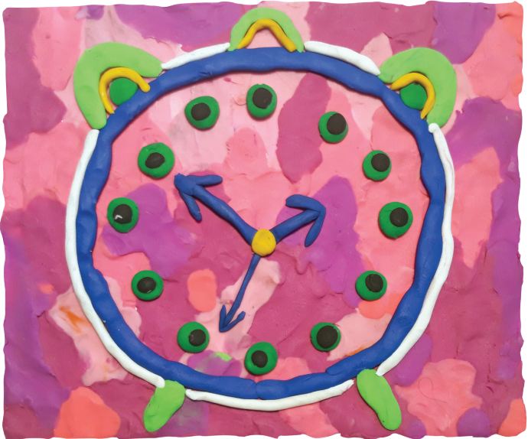

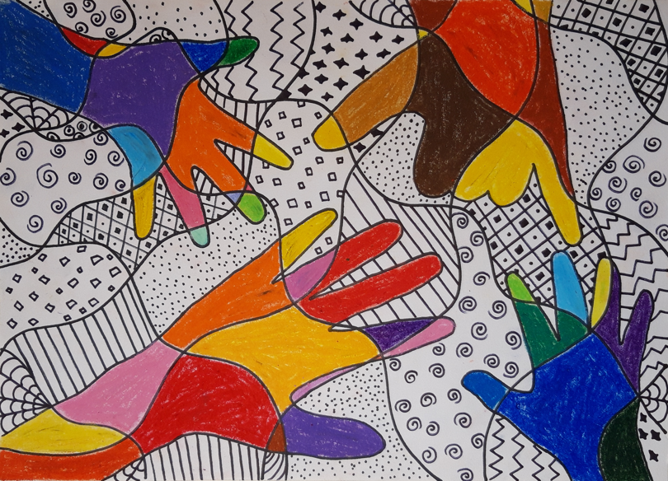

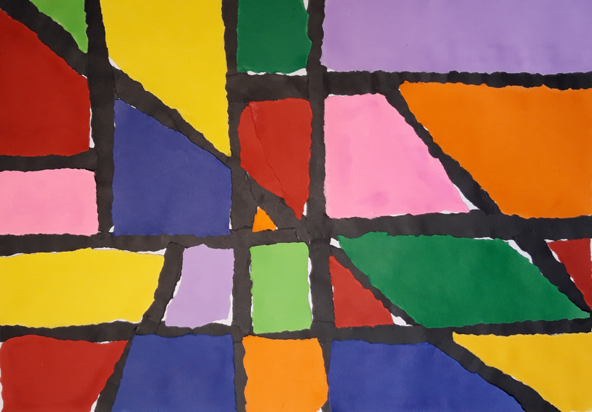

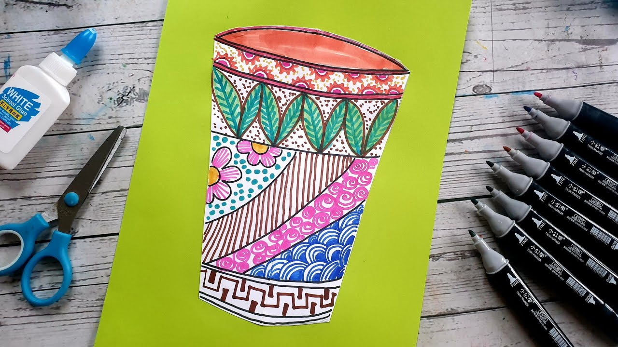

**CÁC BƯỚC TẠO HÌNH SPMT**

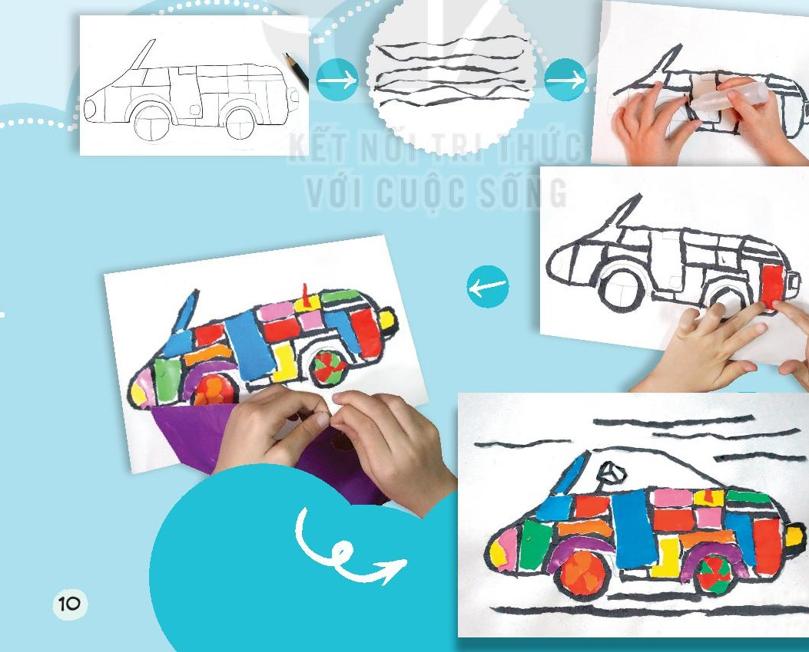

***Tranh tham khảo vận dụng***

